

1.3 - Půjčení powerbanky

Data-Flow diagram

Obsah

1. DFD 1

2. Popis diagramu 1

# DFD

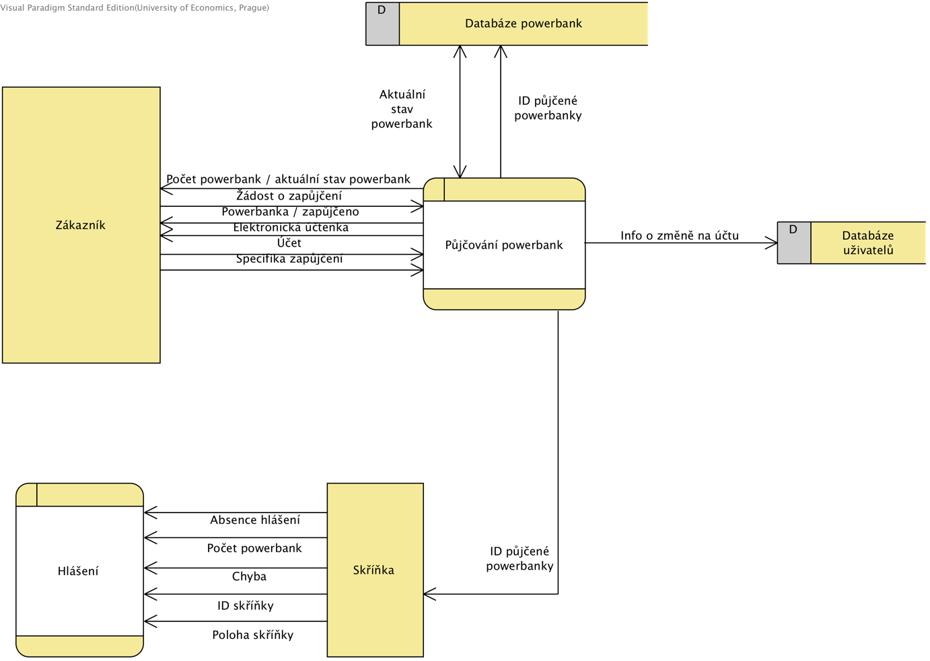

# Popis diagramu

Zákazník pouívá funkci IS Půjčování powerbank s parametry ádost o zapůjčení,

účet, na který to chce půjčit a specifika zapůjčení.

Zákazník dostává několik toků dat v rámci půjčování powerbanky - o počtu

powerbank/aktuálním stavu, elektronickou účtenku a samotnou powerbanku.

Při zapůjčení powerbanky jde tok dat do databáze powerbank (ID vypůjčené powerbanky)

a aktuální stav powerbank oběma směra.

Dalí tok jde do databáze uivatelů (info o změně účtu).

Poslední tok v rámci této funkce jde do skříňky (ID zapůjčené powerbanky).

Skříňka posílá tyto data v rámci funkce hláení: počet powerbank, chyba,

ID skříňky, poloha skříňky a absence hláení.